Zagreb, 5. srpnja 2017.
Pregled neizvršenih osnova blokiranih pravnih i fizičkih osoba koje obavljaju registriranu djelatnost, promatrano po županijama i po djelatnostima - stanje 31. 5. 2017.
Prema stanju na dan 31. svibnja 2017. godine, ukupan iznos neizvršenih osnova za plaćanje u svim je županijama, osim u Šibensko-kninskoj i Požeško-slavonskoj županiji, manji u odnosu na stanje godinu dana ranije. Najzaduženiji su bili blokirani poslovni subjekti s područja Grada Zagreba, na koje se odnosilo 40,2 % prijavljenih neizvršenih osnova za plaćanje (6,4 milijarde kn), što je i očekivano s obzirom da je na području županije Grad Zagreb sjedište najvećeg broja poslovnih subjekata. Prema iznosu blokade slijede poslovni subjekti Splitsko-dalmatinske županije s udjelom od 13,6 % (2,2 milijarde kn), Istarske s udjelom od 5,6 % (0,9 milijardi kn), Zagrebačke s udjelom od 5,1 % (0,8 milijardi kn), Primorsko-goranske s udjelom od 4,8 % (0,8 milijardi kn) te Osječko-baranjske županije s udjelom od 4,2 % (0,7 milijardi kn). Na poslovne subjekte navedenih šest županija odnosilo se 73,5 % svih neizvršenih osnova za plaćanje u Republici Hrvatskoj. Ostalih 26,5 % iznosa disperzirano je na 15 ostalih županija, s udjelima od 0,7 % u Ličko-senjskoj i 0,8 % u Požeško-slavonskoj i Bjelovarsko-bilogorskoj županiji do 3,9 % u Zadarskoj županiji.
Grafikon 1. Udjel iznosa neizvršenih osnova poslovnih subjekata po županijama – stanje 31. 5. 2017.
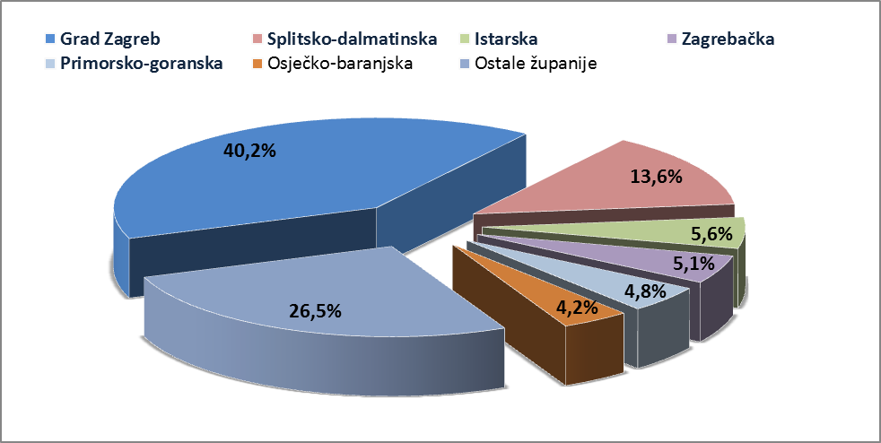
Izvor: Fina
Promatraju li se dospjele neizvršene osnove za plaćanje prema prosječnom iznosu duga, najzaduženiji su blokirani poslovni subjekti Grada Zagreba sa 1,02 milijuna kuna, a slijede oni Međimurske županije sa 823,08 tisuća te Splitsko-dalmatinske županije sa 677,40 tisuća kuna dospjelih neizvršenih osnova. Prosječan iznos navedenih osnova na razini Republike Hrvatske iznosi 582,84 tisuće kuna, što je za 1,6 % manje nego prije godinu dana, kada je prosječan dug iznosio 592,03 tisuće kuna.
Najmanji je prosječni iznos duga po poslovnom subjektu u Dubrovačko-neretvanskoj županiji (279,24 tisuće kuna).
Grafikon 2. Prosječan iznos duga blokiranih poslovnih subjekata po županijama - na dan 31. 5. 2017.
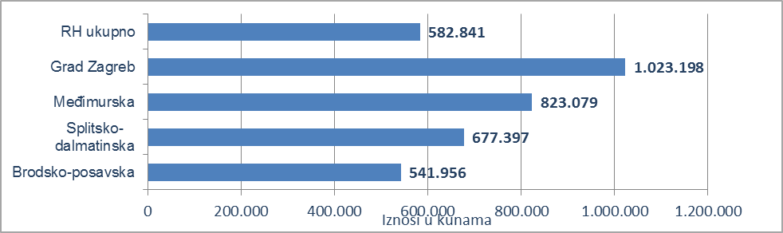
Izvor: Fina
Prema stanju prije godinu dana, prosječan je dug porastao u osam županija, i to od 0,2 % u Zagrebačkoj do 21,3 % u Šibensko-kninskoj i 25,4 % u Osječko-baranjskoj županiji. Smanjenje prosječnog duga zabilježeno je u Krapinsko-zagorskoj (46,7 %), Dubrovačko-neretvanskoj (34,3 %), Bjelovarsko-bilogorskoj (19,5 %), Primorsko-goranskoj (15,4 %), Splitsko-dalmatinskoj (12,1 %), Istarskoj (11,7 %), Zadarskoj (9,9 %), Virovitičko-podravskoj (7,3 %), Karlovačkoj (4,9 %), Koprivničko-križevačkoj (3,0 %), Međimurskoj (2,2 %) te Vukovarsko-srijemskoj i Varaždinskoj županiji (1,2 %).
Promatrano po djelatnostima, na zaduženost cjelokupnoga gospodarstva Republike Hrvatske najviše utječu blokirani poslovni subjekti iz područja trgovine na veliko i na malo, na koje se na dan 31. svibnja 2017. g. odnosilo 3,3 milijarde kuna ili 20,4 % ukupnoga iznosa dospjelih neizvršenih osnova za plaćanje. Po visini duga slijede poslovni subjekti iz područja građevinarstva sa 3,2 milijarde kuna duga i udjelom od 20,2 %. Prerađivačka je industrija na trećem mjestu, sa 1,8 milijardi kuna neizvršenih osnova i udjelom od 11,4 %, poslovanje nekretninama na četvrtom, sa 1,5 milijardi kuna duga i udjelom od 9,4 %, a slijede djelatnosti pružanja smještaja te pripreme i usluživanja hrane sa 1,4 milijarde kuna i udjelom u ukupnom iznosu blokade od 8,6 %.
Grafikon 3. Udjel neizvršenih osnova blokiranih poslovnih subjekata po djelatnostima na dan 31. 5. 2017.
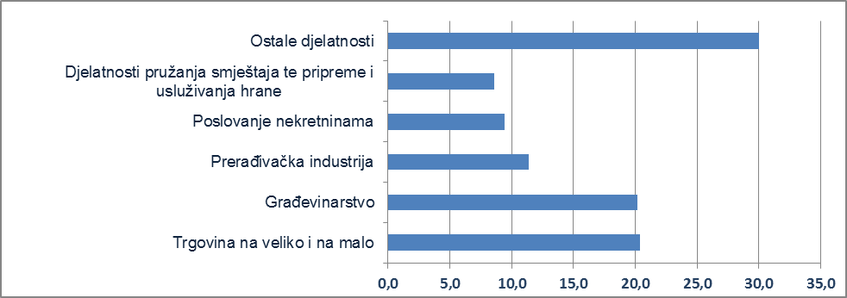
Izvor: Fina
Prosječan iznos duga po poslovnom subjektu kreće se od najmanjeg od 0,12 milijuna kuna u ostalim uslužnim djelatnostima i 0,28 milijuna u djelatnostima pružanja smještaja te pripreme i usluživanja hrane do 0,92 milijuna kuna u građevinarstvu, 1,32 milijuna u području umjetnosti, zabave i rekreacije, 1,54 milijuna u rudarstvu i vađenju, 1,69 milijuna u djelatnostima zdravstvene zaštite i socijalne skrbi i u području opskrbe vodom; uklanjanja otpadnih voda, gospodarenja otpadom te djelatnostima sanacije okoliša, 2,43 milijuna u financijskim djelatnostima i djelatnostima osiguranja i 3,47 milijuna kuna u poslovanju nekretninama. Znači, u prosjeku su najzaduženiji poslovni subjekti u poslovanju nekretninama, kod kojih je prosječan dug poslovnih subjekata, promatrano prema ročnosti, u određenim kategorijama, veći od ukupnog prosjeka te djelatnosti. Tako prosječan dug poslovnih subjekata koji su blokirani neprekidno više od 360 dana, iznosi 3,65 milijuna kuna. Još je veći prosjek onih koji su u blokadi od 181 do 360 dana, kod kojih 53 poslovna subjekta duguje prosječno 9,27 milijuna kuna. U navedenoj djelatnosti ukupno je blokirano 434 poslovna subjekta.
Najviše je blokiranih poslovnih subjekata u djelatnosti trgovine, 6034, a slijede djelatnosti pružanja smještaja te pripreme i usluživanja hrane sa 4966, građevinarstvo sa 3511, prerađivačka industrija sa 2945 te poljoprivreda, šumarstvo i ribarstvo sa 2032 blokirana poslovna subjekta.
Prema stanju godinu dana ranije, prosječan je dug, u osam djelatnosti, porastao, i to od 2,6 % u prerađivačkoj industriji do 95,3 % u obrazovanju i 148,6 % u financijskim djelatnostima i djelatnostima osiguranja. Prosječan dug smanjen je za 0,4 % u području rudarstva i vađenja, 0,7 % u poljoprivredi, šumarstvu i ribarstvu, 2,2 % u građevinarstvu, 2,8 % u području prijevoza i skladištenja, 3,8 % u djelatnostima pružanja smještaja te pripreme i usluživanja hrane, 4,5 % u području informacija i komunikacija, 10,5 % u ostalim uslužnim djelatnostima, 12,8 % u području opskrbe vodom; uklanjanja otpadnih voda, gospodarenju otpadom te djelatnostima sanacije okoliša, 17,1 % u stručnim, znanstvenim i tehničkim djelatnostima, 19,7 % u području trgovine na veliko i na malo; popravku motornih vozila i motocikala te 27,5 % u administrativnim i pomoćnim uslužnim djelatnostima.
______________________________________________________________________________________
Servis e-Blokade ovlaštenom korisniku podataka, ovršeniku i ovrhovoditelju te njihovom punomoćniku, omogućuje uvid u podatke odnosno sliku osnove za plaćanje, sve u skladu sa Pravilniku o načinu i postupku provedbe ovrhe na novčanim sredstvima i Zakonu o provedbi ovrhe na novčanim sredstvima. // više
FINA InfoBlokade - informacija o tome je li poslovni subjekt u blokadi ili ne, dostupna je korištenjem usluge FINA InfoBlokade slanjem SMS poruku na broj 818058. // više

